Mon plan de travail n°1 ADAM

Reconnaissance des lettres de l’alphabet  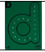  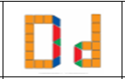  Jeu des lacets / attrimaths  Reconnaître les lettres de son prénom dans deux écritures (Maj. / Script) | Les lettres majuscule  (Révision).  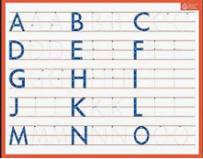  Apprendre à écrire et reconnaître les lettres de l’alphabet en majuscule | Phono Syllabe n°1  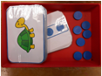  Segmenter un mot en syllabe/ Compter le nombre de syllabes. | L’écriture cursive (attaché)  Les boucles n° 2    Enchaîner grandes et petites boucles |  | La boîte à couleurs Montessori  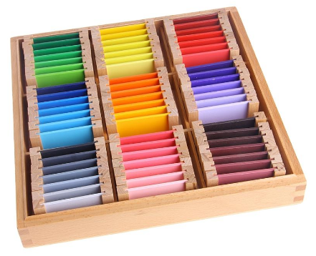  Je trie les plaques par couleurs et j'organise les nuances de la plus claire à la plus foncée.
D1 (L'écrit -L'oral) |  |  |  | D3 ( les Arts)
Reconnaître les chiffres n°2  Les chiffres de 4 à 6  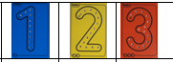  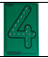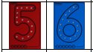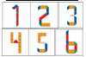  Jeu des lacets /Attrimaths  Reconnaîre les chiffres de 1 à 6 . | Apprendre à écrire  les chiffres n°2  Les chiffres de 4 à 6  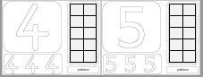  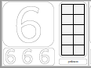  Réaliser les chiffres en pâte à modeler / Leur associer une quantité / Repasser sur les chiffres / Les écrire tout seul. | Jouer avec les formes n°2  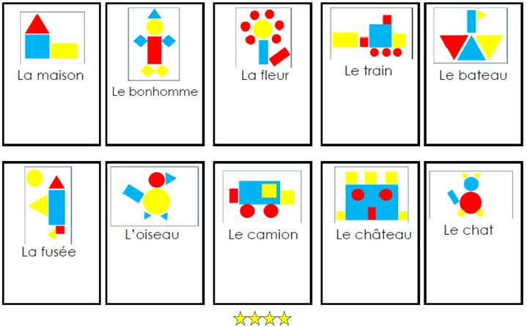  Blocs logiques  J'organise des formes pour reproduire un modèle. | Les algorithmes n°2  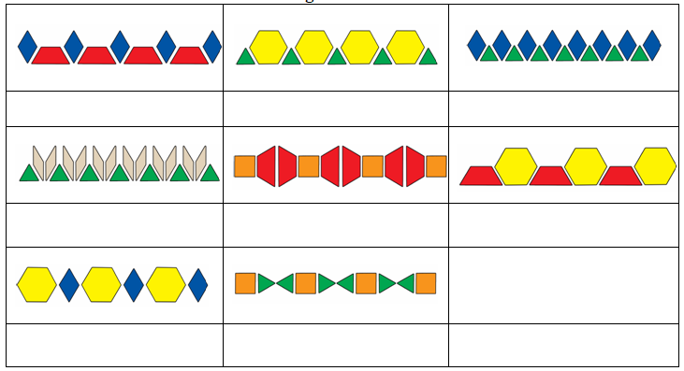  Attrimaths  Je réalise une suite organisée en respectant un algorithme |  | Les objets  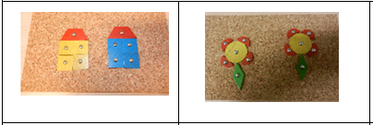  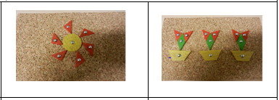  Le jeu du marteau  Utiliser des objets (Marteau, punaise) Pour réaliser un modèle.
D4 (les grandeurs, le nombre, les suites organisées) |  |  |  |  |  | D5 : Les objets / Le temps / L’espace

Mon plan de travail n°1 ALIHAN

Reconnaissance des lettres de l’alphabet  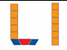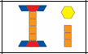  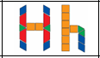  Jeu des lacets / attrimaths  Reconnaître les lettres de son prénom dans deux écritures (Maj. / Script) | Les lettres majuscule  (Révision).  Apprendre à écrire et reconnaître les lettres de l’alphabet en majuscule | Phono Syllabe n°1  Segmenter un mot en syllabe/ Compter le nombre de syllabes. | L’écriture cursive (attaché)  Les boucles n° 2  Enchaîner grandes et petites boucles |  | La boîte à couleurs Montessori  Je trie les plaques par couleurs et j'organise les nuances de la plus claire à la plus foncée.
D1 (L'écrit -L'oral) |  |  |  | D3 ( les Arts)
Reconnaître les chiffres n°2  Les chiffres de 4 à 6  Jeu des lacets /Attrimaths  Reconnaîre les chiffres de 1 à 6 . | Apprendre à écrire  les chiffres n°2  Les chiffres de 4 à 6  Réaliser les chiffres en pâte à modeler / Leur associer une quantité / Repasser sur les chiffres / Les écrire tout seul. | Jouer avec les formes n°2  Blocs logiques  J'organise des formes pour reproduire un modèle. | Les algorithmes n°2  Attrimaths  Je réalise une suite organisée en respectant un algorithme |  | Les objets  Le jeu du marteau  Utiliser des objets (Marteau, punaise) Pour réaliser un modèle.
D4 (les grandeurs, le nombre, les suites organisées) |  |  |  |  |  | D5 : Les objets / Le temps / L’espace

Mon plan de travail n°1 ASSYL

Reconnaissance des lettres de l’alphabet    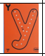  Jeu des lacets / attrimaths  Reconnaître les lettres de son prénom dans deux écritures (Maj. / Script) | Les lettres majuscule  (Révision).  Apprendre à écrire et reconnaître les lettres de l’alphabet en majuscule | Phono Syllabe n°1  Segmenter un mot en syllabe/ Compter le nombre de syllabes. | L’écriture cursive (attaché)  Les boucles n° 2  Enchaîner grandes et petites boucles |  | La boîte à couleurs Montessori  Je trie les plaques par couleurs et j'organise les nuances de la plus claire à la plus foncée.
D1 (L'écrit -L'oral) |  |  |  | D3 ( les Arts)
Reconnaître les chiffres n°2  Les chiffres de 4 à 6  Jeu des lacets /Attrimaths  Reconnaîre les chiffres de 1 à 6 . | Apprendre à écrire  les chiffres n°2  Les chiffres de 4 à 6  Réaliser les chiffres en pâte à modeler / Leur associer une quantité / Repasser sur les chiffres / Les écrire tout seul. | Jouer avec les formes n°2  Blocs logiques  J'organise des formes pour reproduire un modèle. | Les algorithmes n°2  Attrimaths  Je réalise une suite organisée en respectant un algorithme |  | Les objets  Le jeu du marteau  Utiliser des objets (Marteau, punaise) Pour réaliser un modèle.
D4 (les grandeurs, le nombre, les suites organisées) |  |  |  |  |  | D5 : Les objets / Le temps / L’espace

Mon plan de travail n°1 CEREN

Reconnaissance des lettres de l’alphabet      Jeu des lacets / attrimaths  Reconnaître les lettres de son prénom dans deux écritures (Maj. / Script) | Les lettres majuscule  (Révision).  Apprendre à écrire et reconnaître les lettres de l’alphabet en majuscule | Phono Syllabe n°1  Segmenter un mot en syllabe/ Compter le nombre de syllabes. | L’écriture cursive (attaché)  Les boucles n° 2  Enchaîner grandes et petites boucles |  | La boîte à couleurs Montessori  Je trie les plaques par couleurs et j'organise les nuances de la plus claire à la plus foncée.
D1 (L'écrit -L'oral) |  |  |  | D3 ( les Arts)
Reconnaître les chiffres n°2  Les chiffres de 4 à 6  Jeu des lacets /Attrimaths  Reconnaîre les chiffres de 1 à 6 . | Apprendre à écrire  les chiffres n°2  Les chiffres de 4 à 6  Réaliser les chiffres en pâte à modeler / Leur associer une quantité / Repasser sur les chiffres / Les écrire tout seul. | Jouer avec les formes n°2  Blocs logiques  J'organise des formes pour reproduire un modèle. | Les algorithmes n°2  Attrimaths  Je réalise une suite organisée en respectant un algorithme |  | Les objets  Le jeu du marteau  Utiliser des objets (Marteau, punaise) Pour réaliser un modèle.
D4 (les grandeurs, le nombre, les suites organisées) |  |  |  |  |  | D5 : Les objets / Le temps / L’espace

Mon plan de travail n°1 CHRIST

Reconnaissance des lettres de l’alphabet  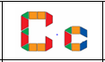  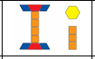  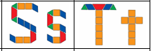  Jeu des lacets / attrimaths  Reconnaître les lettres de son prénom dans deux écritures (Maj. / Script) | Les lettres majuscule  (Révision).  Apprendre à écrire et reconnaître les lettres de l’alphabet en majuscule | Phono Syllabe n°1  Segmenter un mot en syllabe/ Compter le nombre de syllabes. | L’écriture cursive (attaché)  Les boucles n° 2  Enchaîner grandes et petites boucles |  | La boîte à couleurs Montessori  Je trie les plaques par couleurs et j'organise les nuances de la plus claire à la plus foncée.
D1 (L'écrit -L'oral) |  |  |  | D3 ( les Arts)
Reconnaître les chiffres n°2  Les chiffres de 4 à 6  Jeu des lacets /Attrimaths  Reconnaîre les chiffres de 1 à 6 . | Apprendre à écrire  les chiffres n°2  Les chiffres de 4 à 6  Réaliser les chiffres en pâte à modeler / Leur associer une quantité / Repasser sur les chiffres / Les écrire tout seul. | Jouer avec les formes n°2  Blocs logiques  J'organise des formes pour reproduire un modèle. | Les algorithmes n°2  Attrimaths  Je réalise une suite organisée en respectant un algorithme |  | Les objets  Le jeu du marteau  Utiliser des objets (Marteau, punaise) Pour réaliser un modèle.
D4 (les grandeurs, le nombre, les suites organisées) |  |  |  |  |  | D5 : Les objets / Le temps / L’espace

Mon plan de travail n°1 DIANA

Reconnaissance des lettres de l’alphabet  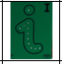  Jeu des lacets / attrimaths  Reconnaître les lettres de son prénom dans deux écritures (Maj. / Script) | Les lettres majuscule  (Révision).  Apprendre à écrire et reconnaître les lettres de l’alphabet en majuscule | Phono Syllabe n°1  Segmenter un mot en syllabe/ Compter le nombre de syllabes. | L’écriture cursive (attaché)  Les boucles n° 2  Enchaîner grandes et petites boucles |  | La boîte à couleurs Montessori  Je trie les plaques par couleurs et j'organise les nuances de la plus claire à la plus foncée.
D1 (L'écrit -L'oral) |  |  |  | D3 ( les Arts)
Reconnaître les chiffres n°2  Les chiffres de 4 à 6  Jeu des lacets /Attrimaths  Reconnaîre les chiffres de 1 à 6 . | Apprendre à écrire  les chiffres n°2  Les chiffres de 4 à 6  Réaliser les chiffres en pâte à modeler / Leur associer une quantité / Repasser sur les chiffres / Les écrire tout seul. | Jouer avec les formes n°2  Blocs logiques  J'organise des formes pour reproduire un modèle. | Les algorithmes n°2  Attrimaths  Je réalise une suite organisée en respectant un algorithme |  | Les objets  Le jeu du marteau  Utiliser des objets (Marteau, punaise) Pour réaliser un modèle.
D4 (les grandeurs, le nombre, les suites organisées) |  |  |  |  |  | D5 : Les objets / Le temps / L’espace

Mon plan de travail n°1 ELINA

Reconnaissance des lettres de l’alphabet  Jeu des lacets / attrimaths  Reconnaître les lettres de son prénom dans deux écritures (Maj. / Script) | Les lettres majuscule  (Révision).  Apprendre à écrire et reconnaître les lettres de l’alphabet en majuscule | Phono Syllabe n°1  Segmenter un mot en syllabe/ Compter le nombre de syllabes. | L’écriture cursive (attaché)  Les boucles n° 2  Enchaîner grandes et petites boucles |  | La boîte à couleurs Montessori  Je trie les plaques par couleurs et j'organise les nuances de la plus claire à la plus foncée.
D1 (L'écrit -L'oral) |  |  |  | D3 ( les Arts)
Reconnaître les chiffres n°2  Les chiffres de 4 à 6  Jeu des lacets /Attrimaths  Reconnaîre les chiffres de 1 à 6 . | Apprendre à écrire  les chiffres n°2  Les chiffres de 4 à 6  Réaliser les chiffres en pâte à modeler / Leur associer une quantité / Repasser sur les chiffres / Les écrire tout seul. | Jouer avec les formes n°2  Blocs logiques  J'organise des formes pour reproduire un modèle. | Les algorithmes n°2  Attrimaths  Je réalise une suite organisée en respectant un algorithme |  | Les objets  Le jeu du marteau  Utiliser des objets (Marteau, punaise) Pour réaliser un modèle.
D4 (les grandeurs, le nombre, les suites organisées) |  |  |  |  |  | D5 : Les objets / Le temps / L’espace

Mon plan de travail n°1 ILYES

Reconnaissance des lettres de l’alphabet  Jeu des lacets / attrimaths  Reconnaître les lettres de son prénom dans deux écritures (Maj. / Script) | Les lettres majuscule  (Révision).  Apprendre à écrire et reconnaître les lettres de l’alphabet en majuscule | Phono Syllabe n°1  Segmenter un mot en syllabe/ Compter le nombre de syllabes. | L’écriture cursive (attaché)  Les boucles n° 2  Enchaîner grandes et petites boucles |  | La boîte à couleurs Montessori  Je trie les plaques par couleurs et j'organise les nuances de la plus claire à la plus foncée.
D1 (L'écrit -L'oral) |  |  |  | D3 ( les Arts)
Reconnaître les chiffres n°2  Les chiffres de 4 à 6  Jeu des lacets /Attrimaths  Reconnaîre les chiffres de 1 à 6 . | Apprendre à écrire  les chiffres n°2  Les chiffres de 4 à 6  Réaliser les chiffres en pâte à modeler / Leur associer une quantité / Repasser sur les chiffres / Les écrire tout seul. | Jouer avec les formes n°2  Blocs logiques  J'organise des formes pour reproduire un modèle. | Les algorithmes n°2  Attrimaths  Je réalise une suite organisée en respectant un algorithme |  | Les objets  Le jeu du marteau  Utiliser des objets (Marteau, punaise) Pour réaliser un modèle.
D4 (les grandeurs, le nombre, les suites organisées) |  |  |  |  |  | D5 : Les objets / Le temps / L’espace

Mon plan de travail n°1 ISMAËL

Reconnaissance des lettres de l’alphabet  Jeu des lacets / attrimaths  Reconnaître les lettres de son prénom dans deux écritures (Maj. / Script) | Les lettres majuscule  (Révision).  Apprendre à écrire et reconnaître les lettres de l’alphabet en majuscule | Phono Syllabe n°1  Segmenter un mot en syllabe/ Compter le nombre de syllabes. | L’écriture cursive (attaché)  Les boucles n° 2  Enchaîner grandes et petites boucles |  | La boîte à couleurs Montessori  Je trie les plaques par couleurs et j'organise les nuances de la plus claire à la plus foncée.
D1 (L'écrit -L'oral) |  |  |  | D3 ( les Arts)
Reconnaître les chiffres n°2  Les chiffres de 4 à 6  Jeu des lacets /Attrimaths  Reconnaîre les chiffres de 1 à 6 . | Apprendre à écrire  les chiffres n°2  Les chiffres de 4 à 6  Réaliser les chiffres en pâte à modeler / Leur associer une quantité / Repasser sur les chiffres / Les écrire tout seul. | Jouer avec les formes n°2  Blocs logiques  J'organise des formes pour reproduire un modèle. | Les algorithmes n°2  Attrimaths  Je réalise une suite organisée en respectant un algorithme |  | Les objets  Le jeu du marteau  Utiliser des objets (Marteau, punaise) Pour réaliser un modèle.
D4 (les grandeurs, le nombre, les suites organisées) |  |  |  |  |  | D5 : Les objets / Le temps / L’espace

Mon plan de travail n°1 LANA

Reconnaissance des lettres de l’alphabet  Jeu des lacets / attrimaths  Reconnaître les lettres de son prénom dans deux écritures (Maj. / Script) | Les lettres majuscule  (Révision).  Apprendre à écrire et reconnaître les lettres de l’alphabet en majuscule | Phono Syllabe n°1  Segmenter un mot en syllabe/ Compter le nombre de syllabes. | L’écriture cursive (attaché)  Les boucles n° 2  Enchaîner grandes et petites boucles |  | La boîte à couleurs Montessori  Je trie les plaques par couleurs et j'organise les nuances de la plus claire à la plus foncée.
D1 (L'écrit -L'oral) |  |  |  | D3 ( les Arts)
Reconnaître les chiffres n°2  Les chiffres de 4 à 6  Jeu des lacets /Attrimaths  Reconnaîre les chiffres de 1 à 6 . | Apprendre à écrire  les chiffres n°2  Les chiffres de 4 à 6  Réaliser les chiffres en pâte à modeler / Leur associer une quantité / Repasser sur les chiffres / Les écrire tout seul. | Jouer avec les formes n°2  Blocs logiques  J'organise des formes pour reproduire un modèle. | Les algorithmes n°2  Attrimaths  Je réalise une suite organisée en respectant un algorithme |  | Les objets  Le jeu du marteau  Utiliser des objets (Marteau, punaise) Pour réaliser un modèle.
D4 (les grandeurs, le nombre, les suites organisées) |  |  |  |  |  | D5 : Les objets / Le temps / L’espace

Mon plan de travail n°1 LOGAN

Reconnaissance des lettres de l’alphabet    Jeu des lacets / attrimaths  Reconnaître les lettres de son prénom dans deux écritures (Maj. / Script) | Les lettres majuscule  (Révision).  Apprendre à écrire et reconnaître les lettres de l’alphabet en majuscule | Phono Syllabe n°1  Segmenter un mot en syllabe/ Compter le nombre de syllabes. | L’écriture cursive (attaché)  Les boucles n° 2  Enchaîner grandes et petites boucles |  | La boîte à couleurs Montessori  Je trie les plaques par couleurs et j'organise les nuances de la plus claire à la plus foncée.
D1 (L'écrit -L'oral) |  |  |  | D3 ( les Arts)
Reconnaître les chiffres n°2  Les chiffres de 4 à 6  Jeu des lacets /Attrimaths  Reconnaîre les chiffres de 1 à 6 . | Apprendre à écrire  les chiffres n°2  Les chiffres de 4 à 6  Réaliser les chiffres en pâte à modeler / Leur associer une quantité / Repasser sur les chiffres / Les écrire tout seul. | Jouer avec les formes n°2  Blocs logiques  J'organise des formes pour reproduire un modèle. | Les algorithmes n°2  Attrimaths  Je réalise une suite organisée en respectant un algorithme |  | Les objets  Le jeu du marteau  Utiliser des objets (Marteau, punaise) Pour réaliser un modèle.
D4 (les grandeurs, le nombre, les suites organisées) |  |  |  |  |  | D5 : Les objets / Le temps / L’espace

Mon plan de travail n°1 M’MAH

Reconnaissance des lettres de l’alphabet  Jeu des lacets / attrimaths  Reconnaître les lettres de son prénom dans deux écritures (Maj. / Script) | Les lettres majuscule  (Révision).  Apprendre à écrire et reconnaître les lettres de l’alphabet en majuscule | Phono Syllabe n°1  Segmenter un mot en syllabe/ Compter le nombre de syllabes. | L’écriture cursive (attaché)  Les boucles n° 2  Enchaîner grandes et petites boucles |  | La boîte à couleurs Montessori  Je trie les plaques par couleurs et j'organise les nuances de la plus claire à la plus foncée.
D1 (L'écrit -L'oral) |  |  |  | D3 ( les Arts)
Reconnaître les chiffres n°2  Les chiffres de 4 à 6  Jeu des lacets /Attrimaths  Reconnaîre les chiffres de 1 à 6 . | Apprendre à écrire  les chiffres n°2  Les chiffres de 4 à 6  Réaliser les chiffres en pâte à modeler / Leur associer une quantité / Repasser sur les chiffres / Les écrire tout seul. | Jouer avec les formes n°2  Blocs logiques  J'organise des formes pour reproduire un modèle. | Les algorithmes n°2  Attrimaths  Je réalise une suite organisée en respectant un algorithme |  | Les objets  Le jeu du marteau  Utiliser des objets (Marteau, punaise) Pour réaliser un modèle.
D4 (les grandeurs, le nombre, les suites organisées) |  |  |  |  |  | D5 : Les objets / Le temps / L’espace

Mon plan de travail n°1 MEMPHIS

Reconnaissance des lettres de l’alphabet  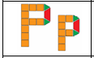    Jeu des lacets / attrimaths  Reconnaître les lettres de son prénom dans deux écritures (Maj. / Script) | Les lettres majuscule  (Révision).  Apprendre à écrire et reconnaître les lettres de l’alphabet en majuscule | Phono Syllabe n°1  Segmenter un mot en syllabe/ Compter le nombre de syllabes. | L’écriture cursive (attaché)  Les boucles n° 2  Enchaîner grandes et petites boucles |  | La boîte à couleurs Montessori  Je trie les plaques par couleurs et j'organise les nuances de la plus claire à la plus foncée.
D1 (L'écrit -L'oral) |  |  |  | D3 ( les Arts)
Reconnaître les chiffres n°2  Les chiffres de 4 à 6  Jeu des lacets /Attrimaths  Reconnaîre les chiffres de 1 à 6 . | Apprendre à écrire  les chiffres n°2  Les chiffres de 4 à 6  Réaliser les chiffres en pâte à modeler / Leur associer une quantité / Repasser sur les chiffres / Les écrire tout seul. | Jouer avec les formes n°2  Blocs logiques  J'organise des formes pour reproduire un modèle. | Les algorithmes n°2  Attrimaths  Je réalise une suite organisée en respectant un algorithme |  | Les objets  Le jeu du marteau  Utiliser des objets (Marteau, punaise) Pour réaliser un modèle.
D4 (les grandeurs, le nombre, les suites organisées) |  |  |  |  |  | D5 : Les objets / Le temps / L’espace

Mon plan de travail n°1 MOHAMED

Reconnaissance des lettres de l’alphabet  Jeu des lacets / attrimaths  Reconnaître les lettres de son prénom dans deux écritures (Maj. / Script) | Les lettres majuscule  (Révision).  Apprendre à écrire et reconnaître les lettres de l’alphabet en majuscule | Phono Syllabe n°1  Segmenter un mot en syllabe/ Compter le nombre de syllabes. | L’écriture cursive (attaché)  Les boucles n° 2  Enchaîner grandes et petites boucles |  | La boîte à couleurs Montessori  Je trie les plaques par couleurs et j'organise les nuances de la plus claire à la plus foncée.
D1 (L'écrit -L'oral) |  |  |  | D3 ( les Arts)
Reconnaître les chiffres n°2  Les chiffres de 4 à 6  Jeu des lacets /Attrimaths  Reconnaîre les chiffres de 1 à 6 . | Apprendre à écrire  les chiffres n°2  Les chiffres de 4 à 6  Réaliser les chiffres en pâte à modeler / Leur associer une quantité / Repasser sur les chiffres / Les écrire tout seul. | Jouer avec les formes n°2  Blocs logiques  J'organise des formes pour reproduire un modèle. | Les algorithmes n°2  Attrimaths  Je réalise une suite organisée en respectant un algorithme |  | Les objets  Le jeu du marteau  Utiliser des objets (Marteau, punaise) Pour réaliser un modèle.
D4 (les grandeurs, le nombre, les suites organisées) |  |  |  |  |  | D5 : Les objets / Le temps / L’espace

Mon plan de travail n°1 NISA

Reconnaissance des lettres de l’alphabet  Jeu des lacets / attrimaths  Reconnaître les lettres de son prénom dans deux écritures (Maj. / Script) | Les lettres majuscule  (Révision).  Apprendre à écrire et reconnaître les lettres de l’alphabet en majuscule | Phono Syllabe n°1  Segmenter un mot en syllabe/ Compter le nombre de syllabes. | L’écriture cursive (attaché)  Les boucles n° 2  Enchaîner grandes et petites boucles |  | La boîte à couleurs Montessori  Je trie les plaques par couleurs et j'organise les nuances de la plus claire à la plus foncée.
D1 (L'écrit -L'oral) |  |  |  | D3 ( les Arts)
Reconnaître les chiffres n°2  Les chiffres de 4 à 6  Jeu des lacets /Attrimaths  Reconnaîre les chiffres de 1 à 6 . | Apprendre à écrire  les chiffres n°2  Les chiffres de 4 à 6  Réaliser les chiffres en pâte à modeler / Leur associer une quantité / Repasser sur les chiffres / Les écrire tout seul. | Jouer avec les formes n°2  Blocs logiques  J'organise des formes pour reproduire un modèle. | Les algorithmes n°2  Attrimaths  Je réalise une suite organisée en respectant un algorithme |  | Les objets  Le jeu du marteau  Utiliser des objets (Marteau, punaise) Pour réaliser un modèle.
D4 (les grandeurs, le nombre, les suites organisées) |  |  |  |  |  | D5 : Les objets / Le temps / L’espace

Mon plan de travail n°1 PRINCE

Reconnaissance des lettres de l’alphabet  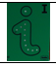    Jeu des lacets / attrimaths  Reconnaître les lettres de son prénom dans deux écritures (Maj. / Script) | Les lettres majuscule  (Révision).  Apprendre à écrire et reconnaître les lettres de l’alphabet en majuscule | Phono Syllabe n°1  Segmenter un mot en syllabe/ Compter le nombre de syllabes. | L’écriture cursive (attaché)  Les boucles n° 2  Enchaîner grandes et petites boucles |  | La boîte à couleurs Montessori  Je trie les plaques par couleurs et j'organise les nuances de la plus claire à la plus foncée.
D1 (L'écrit -L'oral) |  |  |  | D3 ( les Arts)
Reconnaître les chiffres n°2  Les chiffres de 4 à 6  Jeu des lacets /Attrimaths  Reconnaîre les chiffres de 1 à 6 . | Apprendre à écrire  les chiffres n°2  Les chiffres de 4 à 6  Réaliser les chiffres en pâte à modeler / Leur associer une quantité / Repasser sur les chiffres / Les écrire tout seul. | Jouer avec les formes n°2  Blocs logiques  J'organise des formes pour reproduire un modèle. | Les algorithmes n°2  Attrimaths  Je réalise une suite organisée en respectant un algorithme |  | Les objets  Le jeu du marteau  Utiliser des objets (Marteau, punaise) Pour réaliser un modèle.
D4 (les grandeurs, le nombre, les suites organisées) |  |  |  |  |  | D5 : Les objets / Le temps / L’espace
Mon plan de travail n°1 RATYLE

Reconnaissance des lettres de l’alphabet  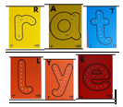  Jeu des lacets / attrimaths  Reconnaître les lettres de son prénom dans deux écritures (Maj. / Script) | Les lettres majuscule  (Révision).  Apprendre à écrire et reconnaître les lettres de l’alphabet en majuscule | Phono Syllabe n°1  Segmenter un mot en syllabe/ Compter le nombre de syllabes. | L’écriture cursive (attaché)  Les boucles n° 2  Enchaîner grandes et petites boucles |  | La boîte à couleurs Montessori  Je trie les plaques par couleurs et j'organise les nuances de la plus claire à la plus foncée.
D1 (L'écrit -L'oral) |  |  |  | D3 ( les Arts)
Reconnaître les chiffres n°2  Les chiffres de 4 à 6  Jeu des lacets /Attrimaths  Reconnaîre les chiffres de 1 à 6 . | Apprendre à écrire  les chiffres n°2  Les chiffres de 4 à 6  Réaliser les chiffres en pâte à modeler / Leur associer une quantité / Repasser sur les chiffres / Les écrire tout seul. | Jouer avec les formes n°2  Blocs logiques  J'organise des formes pour reproduire un modèle. | Les algorithmes n°2  Attrimaths  Je réalise une suite organisée en respectant un algorithme |  | Les objets  Le jeu du marteau  Utiliser des objets (Marteau, punaise) Pour réaliser un modèle.
D4 (les grandeurs, le nombre, les suites organisées) |  |  |  |  |  | D5 : Les objets / Le temps / L’espace

Mon plan de travail n°1 RAYAN

Reconnaissance des lettres de l’alphabet      Jeu des lacets / attrimaths  Reconnaître les lettres de son prénom dans deux écritures (Maj. / Script) | Les lettres majuscule  (Révision).  Apprendre à écrire et reconnaître les lettres de l’alphabet en majuscule | Phono Syllabe n°1  Segmenter un mot en syllabe/ Compter le nombre de syllabes. | L’écriture cursive (attaché)  Les boucles n° 2  Enchaîner grandes et petites boucles |  | La boîte à couleurs Montessori  Je trie les plaques par couleurs et j'organise les nuances de la plus claire à la plus foncée.
D1 (L'écrit -L'oral) |  |  |  | D3 ( les Arts)
Reconnaître les chiffres n°2  Les chiffres de 4 à 6  Jeu des lacets /Attrimaths  Reconnaîre les chiffres de 1 à 6 . | Apprendre à écrire  les chiffres n°2  Les chiffres de 4 à 6  Réaliser les chiffres en pâte à modeler / Leur associer une quantité / Repasser sur les chiffres / Les écrire tout seul. | Jouer avec les formes n°2  Blocs logiques  J'organise des formes pour reproduire un modèle. | Les algorithmes n°2  Attrimaths  Je réalise une suite organisée en respectant un algorithme |  | Les objets  Le jeu du marteau  Utiliser des objets (Marteau, punaise) Pour réaliser un modèle.
D4 (les grandeurs, le nombre, les suites organisées) |  |  |  |  |  | D5 : Les objets / Le temps / L’espace

Mon plan de travail n°1 SOHAN

Reconnaissance des lettres de l’alphabet    Jeu des lacets / attrimaths  Reconnaître les lettres de son prénom dans deux écritures (Maj. / Script) | Les lettres majuscule  (Révision).  Apprendre à écrire et reconnaître les lettres de l’alphabet en majuscule | Phono Syllabe n°1  Segmenter un mot en syllabe/ Compter le nombre de syllabes. | L’écriture cursive (attaché)  Les boucles n° 2  Enchaîner grandes et petites boucles |  | La boîte à couleurs Montessori  Je trie les plaques par couleurs et j'organise les nuances de la plus claire à la plus foncée.
D1 (L'écrit -L'oral) |  |  |  | D3 ( les Arts)
Reconnaître les chiffres n°2  Les chiffres de 4 à 6  Jeu des lacets /Attrimaths  Reconnaîre les chiffres de 1 à 6 . | Apprendre à écrire  les chiffres n°2  Les chiffres de 4 à 6  Réaliser les chiffres en pâte à modeler / Leur associer une quantité / Repasser sur les chiffres / Les écrire tout seul. | Jouer avec les formes n°2  Blocs logiques  J'organise des formes pour reproduire un modèle. | Les algorithmes n°2  Attrimaths  Je réalise une suite organisée en respectant un algorithme |  | Les objets  Le jeu du marteau  Utiliser des objets (Marteau, punaise) Pour réaliser un modèle.
D4 (les grandeurs, le nombre, les suites organisées) |  |  |  |  |  | D5 : Les objets / Le temps / L’espace

Mon plan de travail n°1 ADAM

Reconnaissance des lettres de l’alphabet  Jeu des lacets / attrimaths  Reconnaître les lettres de son prénom dans deux écritures (Maj. / Script) | Les lettres majuscule  (Révision).  Apprendre à écrire et reconnaître les lettres de l’alphabet en majuscule | Phono Syllabe n°1  Segmenter un mot en syllabe/ Compter le nombre de syllabes. | L’écriture cursive (attaché)  Les boucles n° 2  Enchaîner grandes et petites boucles |  | La boîte à couleurs Montessori  Je trie les plaques par couleurs et j'organise les nuances de la plus claire à la plus foncée.
D1 (L'écrit -L'oral) |  |  |  | D3 ( les Arts)
Reconnaître les chiffres n°2  Les chiffres de 4 à 6  Jeu des lacets /Attrimaths  Reconnaîre les chiffres de 1 à 6 . | Apprendre à écrire  les chiffres n°2  Les chiffres de 4 à 6  Réaliser les chiffres en pâte à modeler / Leur associer une quantité / Repasser sur les chiffres / Les écrire tout seul. | Jouer avec les formes n°2  Blocs logiques  J'organise des formes pour reproduire un modèle. | Les algorithmes n°2  Attrimaths  Je réalise une suite organisée en respectant un algorithme |  | Les objets  Le jeu du marteau  Utiliser des objets (Marteau, punaise) Pour réaliser un modèle.
D4 (les grandeurs, le nombre, les suites organisées) |  |  |  |  |  | D5 : Les objets / Le temps / L’espace

